Presseinformation Mai 2020

Frischbetonverbundsystem Zemseal® mit europäischer Zulassung

Mit dem Produkt Zemseal® verfügen Sie über ein Frischbetonverbundsystem, das nach einem anerkannten Europäischen Prüfprogramm umfangreich getestet wurde und hohe Qualität garantiert.

Für FBV-Systeme (Frischbetonverbundsysteme) gibt es keine harmonisierten Normen und keine allgemeinen anerkannten Prüfgrundsätze. Die am Markt angebotenen Membrane sind wegen
unterschiedlicher Prüfzeugnisse und Zulassungen kaum miteinander vergleichbar. Dies führt bei Planern, Bauherrn und Anwendern immer wieder zu großen Verunsicherungen bezüglich baurechtlich konformer Verwendung.

MAX FRANK ist der erste Hersteller am Markt mit einer europaweit gültigen ETA.

Wir haben uns für den europäischen Weg entschieden, und das Produkt Zemseal® umfangreichen und einheitlichen Prüfgrundsätzen unterzogen, die teilweise weit über die bestehenden abP-Prüfungen hinaus gehen.

Die neu erteilte ETA bestätigt folgende Vorteile von Zemseal®:

- Dual-bond Technologie: mechanischer und chemischer Verbund zum Beton
- Geprüfter Hinterlaufschutz
- Ausgezeichnete Rissüberbrückung
- Hohe Materialeffizienz - nur 50 mm Überlappung
- Geeignet für Hochdruckreinigung
- Robust und reißfest
- Baustellengerecht durch niedriges Rollengewicht
- Effektive Diffusionsbremse - Schutz gegen Radongas

[Bild 1 – Zemseal® mit europäischer Zulassung]

Allgemeine Informationen zum Unternehmen MAX FANK
Individuelle Projektlösungen und Produkte der Unternehmensgruppe MAX FRANK sind international gefragt und finden sich in verschiedensten Bauwerkstypen, wie Hochhäuser, Brücken, Tunnel oder Infrastruktur wieder. MAX FRANK hat sich seit der Gründung zu einem international tätigen Bautechnologiezulieferer entwickelt - mit einer technisch anspruchsvollen und intensiven Verzahnung von industrieller Produktion, hochwertigen Produkten und vielfältigen Services begleitet die Unternehmensgruppe seine Kunden verlässlich in allen Bauphasen. Know-how, gewachsen in einem halben Jahrhundert, die Vielzahl bewährter und innovativer Produkte für den Stahlbetonbau und die technologische Bandbreite der Geschäftsbereiche Abstandhalter, Schalungstechnik, Bewehrungstechnik, Dichtungstechnik und Bauakustik generieren einen Mehrwert für die Kunden. Es schafft Bauteile mit neuer Funktionalität und mehr Wirtschaftlichkeit in den Arbeitsabläufen vor Ort.

Durch das ausgeprägte Werteverständnis versteht sich MAX FRANK darauf, Gräben zu überwinden und die unterschiedlichen Parteien für eine gemeinsame Agenda zu gewinnen. Dabei hilft die Fähigkeit, aufmerksam zuzuhören und die richtigen Fragen zu stellen. Fragen, die zum Kern der Aufgabe durchdringen und helfen, neue Einblicke zu erlangen und mehr und mehr gemeinsames Terrain abzustecken.

Bei MAX FRANK spricht man von: BUILDING COMMON GROUND

www.maxfrank.com

Bild 1:  Zemseal® mit europäischer Zulassung  © MAX FRANK | 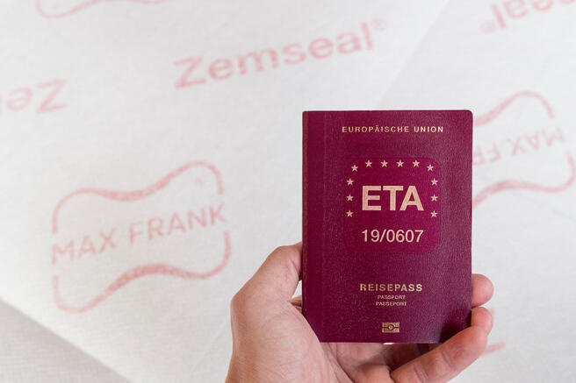

Pressekontakt:
Max Frank GmbH & Co. KG
Gerhard Bumes
Tel. +49 9427 189-0
Fax: +49 9427 189-285
presse@maxfrank.de

